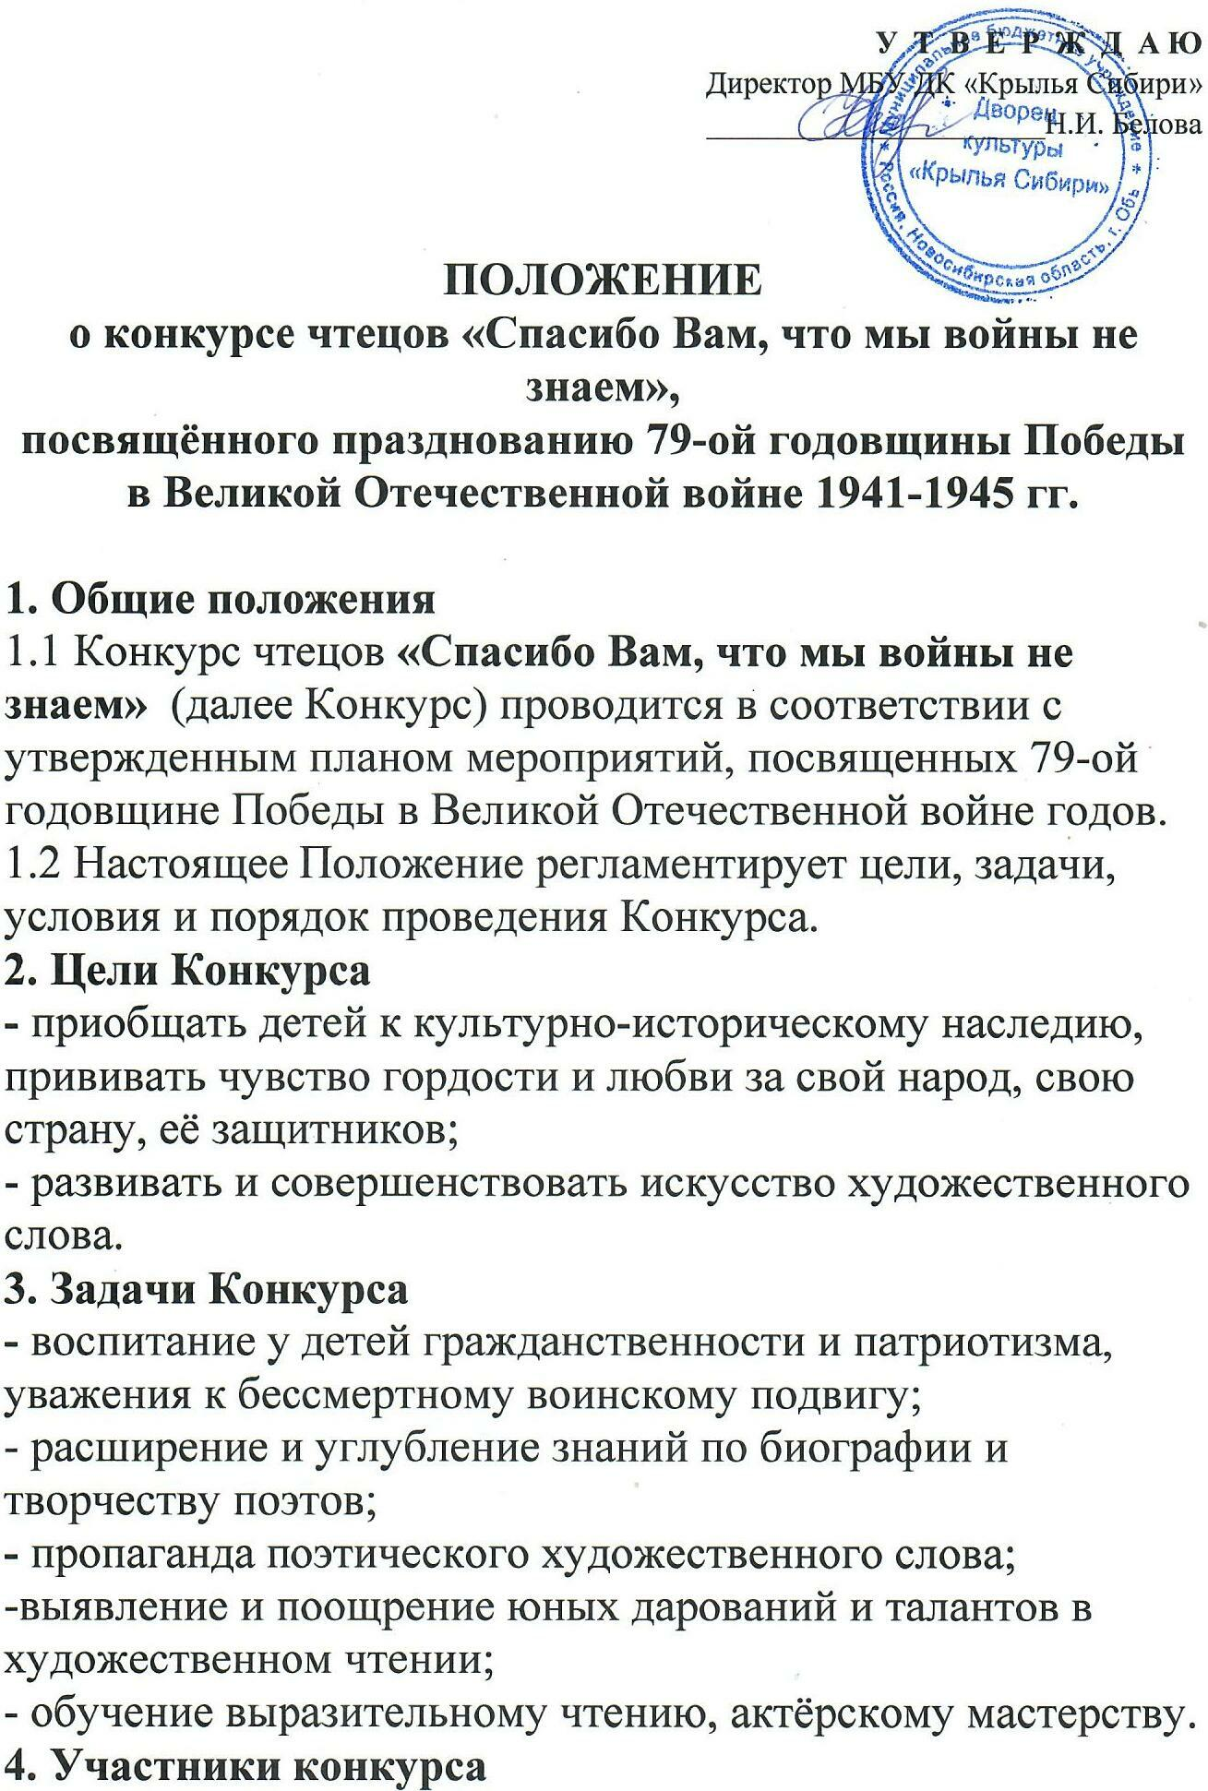

4.1 Участниками Конкурса являются учащиеся ДШИ г. Оби, театральных коллективов МБУ ДК «Крылья Сибири», учащиеся общеобразовательных организаций г. Оби.

4.2 Конкурс проводится по трём возрастным группам:

1 группа: от 7 до 9 лет;

2 группа: от 10 до 13 лет;

3 группа: от 14 до 17 лет.

**5. Условия конкурса**

5.1 Участникам предлагается выразительно прочитать стихотворения, отрывки из поэтических произведений, посвященных теме Великой Отечественной войны, героизма, мира.

5.2 Участникам предоставляется право самостоятельного выбора произведения для исполнения на конкурсе.

5.3 Выступление должно быть представлено одним произведением.

5.4 Время выступление чтеца – до 5 мин.

5.5 Каждый участник выступает индивидуально, [коллективное](https://infourok.ru/go.html?href=http%3A%2F%2Fpandia.ru%2Ftext%2Fcategory%2Fkoll%2F) прочтение стихов не предусмотрено.

5.6 В качестве фона декламации стихотворения можно использовать атрибуты, соответствующие теме стихотворения, музыкальное сопровождение и иные аудиовизуальные средства.

**6. Порядок проведения конкурса**

6.1 Конкурс будет проходить [17 апреля](https://infourok.ru/go.html?href=http%3A%2F%2Fpandia.ru%2Ftext%2Fcategory%2F17_aprelya%2F) 2024 года в 17-00 часов в малом зале ДК «Крылья Сибири».

6.2 Порядок выступлений участников конкурса определяется жюри.

**7. Критерии оценки выступлений участников**

- знание текста наизусть;

- соответствие представленного произведения тематике конкурса;

- выразительность и чёткость речи;

- эмоциональность и артистичность;

- внешний вид, приветствуется использование элементов сценического костюма и дополнительного реквизита.

**8. Жюри конкурса**

8.1 В состав жюри входят:

- Сердюкова М.Н. – художественный руководитель МБУ ДК «Крылья Сибири»,

- Контарева М.С. – режиссер- постановщик МБУ ДК «Крылья Сибири»,

- Монахова А.Е. - заведующая сектором МБУ ДК «Крылья Сибири»

8.2 Жюри определяет победителей конкурса.

**9. Система оценки выступлений участников конкурса**

9.1. Оценка выступления участников производится путем заполнения всеми членами жюри специальной формы и проставления оценок по 5-балльной шкале по каждому из установленных критериев. Итоговая оценка определяется путем суммирования баллов, проставленных участнику всеми членами жюри.

**10. Награждение**

10.1 Победители будут определяться в каждой возрастной группе, награждаться дипломами.

10.2 По решению жюри могут быть установлены специальные призы участникам, проявившим отдельные выдающиеся качества.

10.3 Жюри имеет право присудить одно место нескольким участникам, присуждать не все места. Решение жюри окончательно и пересмотру не подлежит.

**Заявки принимаются на электронную почту:**

mila-mila.kontareva@yandex.ru**,**

**или в МБУ ДК «Крылья Сибири» кабинет № 220**

Бланк заявки прилагается (ПРИЛОЖЕНИЕ).

**Заявки на участие в конкурсе принимаются с 1 по 12 апреля 2024 года.**

**Конкурс состоится 17 апреля в 17-00 часов.**

**Малый зал МБУ ДК «Крылья Сибири»**

ПРИЛОЖЕНИЕ

**ЗАЯВКА**

**на участие в конкурсе чтецов «Спасибо Вам, что мы войны не знаем»,  
посвящённого празднованию 79-ой годовщины Победы  
в Великой Отечественной войне 1941-1945 гг.**

1. Ф.И.О.__________________________________________________________ __________________________________________________________________ __________________________________________________________________

2. Возраст _________________________________________________________

3. Название произведения ____________________________________________ __________________________________________________________________

4. Автор произведения_______________________________________________

5. Ф.И.О. руководителя, телефон______________________________________

__________________________________________________________________ __________________________________________________________________

6. Направляющая организация ________________________________________

7. Отправляя заявку, я тем самым подтверждаю свое согласие на обработку, использование и распространение моих персональных данных в соответствии с законодательством Российской Федерации о персональных данных.